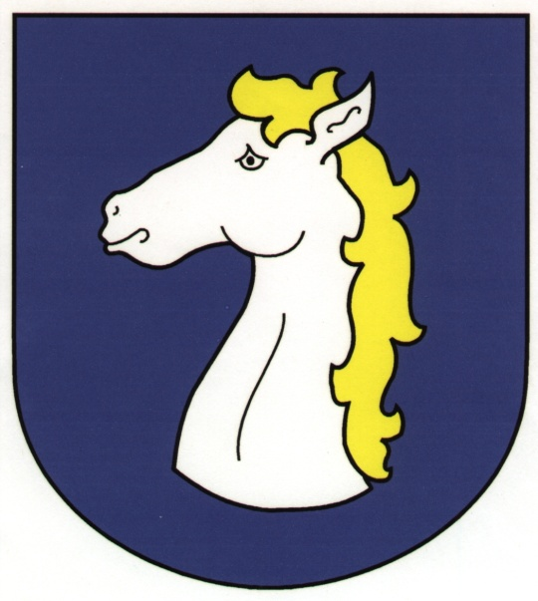
Konárovák
Č. 2/2012

Vážení spoluobčané,
Čas neuvěřitelně letí, už tu máme léto a prázdniny. Touto cestou bych vám chtěla popřát krásné dovolené a dětem krásné prázdniny plné zážitků
Rádi bychom Vás informovali o situaci akce „ČOV a kanalizace“.
Obec Konárovice odstoupila od smlouvy o dílo s firmou Geosan. Nyní je již vybrána nová firma, která bude realizovat výběrové řízení na zhotovitele stavby ČOV a kanalizace v obci Konároivce.
Jelikož je od 1.4.2012 novelizován zákon o výběrovém řízení, bude výběr trvat delší dobu. V této době je již vyvěšeno oznámení na profilu zřizovatele.
Jelikož Státní fond životního prostředí vše schválil, opět začnou projektanti pokračovat v obcházení občanů a připravovat projekty.
Přivaděč vody ze Třech Dvor – v blízké době se konečně začne realizovat, firma již zaměřuje trasu.
Parcely v Zájezdě – Parcely jsou zasíťované a tímto je nabízíme k prodeji. Cena pozemku je 690,- Kč/ za m2.
Těžba písku na Labuti – změna územního plánu je schválená, nyní probíhá řízení na stavební povolení. Po vyřízení stavebního povolení začne těžba.
Změna územního plánu č.3 - změna byla zpracována, odeslána na kraj, po vrácení z kraje bude doprojednána a měla by být kompletně dokončena v září 2012.

Změna územního plánu č.4 – zpracovává se a měla by být přibližně hotová 12/2012

Informace OÚ
Na základě dopisů ze schránek přání a stížností bude přesunuto sběrné místo na papír, sklo a plasty mimo náměstí do části sběrného dvora, aby se lépe udržovala čistota kolem kontejnerů a nehyzdilo se okolí kolem autobusových zastávek a Na Rynku.
Dále v obci budou přidány odpadkové koše, a k odpadkovým košům přidělány sáčky na psí exkrementy. Prosíme tímto občany o používání těchto sáčků. Děkujeme.
Ještě bychom se chtěli vyjádřit ke Koloniálu Barborka – když jsme dělali výběrové řízení na nájemce, nepodal nikdo nabídku na prodej potravin.

Žádáme občany, kteří dosud nezaplatili poplatky za komunální odpad, aby poplatky uhradili co nejdříve
Poplatky můžete zaplatit v hotovosti na obecním úřadě, ale také na účet obce č.ú. 3017094/0300 jako variabilní symbol uveďte číslo popisné.

- V Pátek 31.8.2012 – se uskuteční loučení s prázdninami – braný výcvik a stanování pro rodiče s dětmi. Opekání buřtů.

- O víkendu 15.9.2012 – 16.9.2012 – proběhne sběr velkoobjemového a nebezpečného odpadu v sobotu i v neděli od 8.00h - do 12.00h ve sběrném dvoře Na Rynku

- Nebezpečný odpad: pneumatiky (osobní a bez disků), barvy, laky, autobaterie, monočlánky, léky, oleje, kyseliny, louhy – v původních obalech, obaly od barev, mastné hadry, televize, počítače, monitory, zářivky, ledničky.

- Velkoobjemový odpad: matrace, linoleum, hadry, koberce, kočárky, starý nábytek, lyže, kola, umyvadla, WC mísy, zrcadla.

- NEVOZTE DO SBĚRU !!! Stavební suť, kovový šrot, biologický odpad, sudy (asfalt), eternit.

- V sobotu 19.9.2012 – proběhne sběr pro Diakonii Broumov od 9.00h – do 12.00h v prostorách Špýcharu

V sobotu 22.9.2012 se uskuteční vítání občánků


NAVŽDY JSME SE ROZLOUČILI:
Svoboda Bohumil 19.3.2012
Váchová Zdeňka 1.5.2012
Gramatová Marie 26.6.2012

Ten kdo zemřel, neumírá. Navždy zůstává v našich srdcích.
Čest jejich památce!


VÍTÁME NOVÉ OBČÁNKY:

Morávková Alena 19.2.2012
Kahoun Adam 29.3.2012
Ernygerová Klára 23.4.2012
Řepásková Kristýna 12.5.2012

Přejeme jejich rodičům, aby jejich děti vyrůstaly ve zdraví a klidné rodinné pohodě a aby jim v životě dělaly jen samou radost. Hodně štěstí při jejich výchově přeje Obecní úřad Konárovice.


Blahopřejeme jubilantům leden – BŘEZEN 2012
Kmochová Jiřina 80let Sedláková Zdenka 80let
Kulhánek Jaroslav 75let Strohová Marie 101let
Domácí Helena 70let Málková Marie 92let
Poláková Hana 80let Kukalová Emilie 91let
Vavřina František 90let Vorlová Věra 80let
Peterová Matilda 90let Vlčková Božena 70let
Brodský Jiří 75let
Hodně štěstí a zdraví oslavenci přeje Konárovák.

